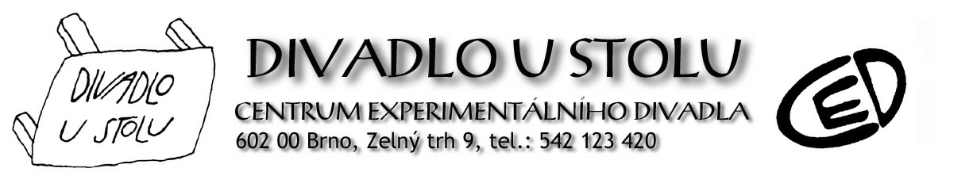

TISKOVÁ ZPRÁVA

PŘEHLÍDKA SKLEPENÍ 2014

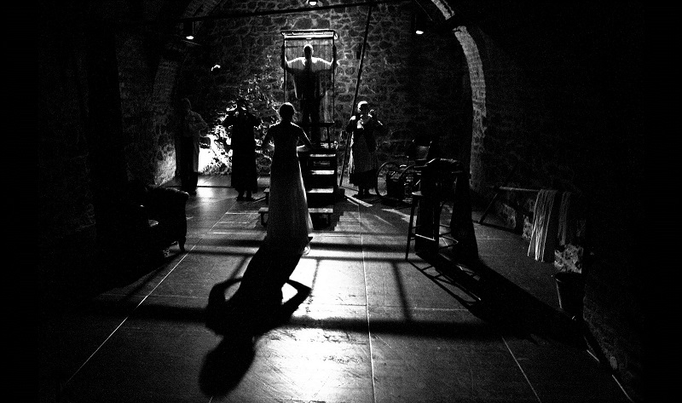

Kontakt Divadlo U stolu:
Vanda Košuličová, tajemnice
dus@ced-brno.cz, tel. 736 473 521
Změna programu vyhrazena, www.divadloustolu.cz
Ve dnech 22. - 30. listopadu 2014 proběhne v Divadle U stolu již pátý ročník festivalu Sklepení. Jde o bilanční přehlídku, pořádanou od roku 2001 vždy zhruba po třech až pěti letech, s cílem umožnit divákům i odborné kritice navštívit vybraná představení z posledních let v sevřeném časovém úseku a poskytnout tak příležitost ke konfrontaci a kritické reflexi, k uvědomění si souvislostí a kontinuity tvorby divadla.
Přehlídku otevře premiéra brilantních scénických žertů Antona Pavloviče Čechova:

NÁMLUVY, MEDVĚD
22. 11. 2014 v 19.30
Překlad Leoše Suchařípy v režii Ondřeje Elbela.
Scéna a kostýmy: Jaroslav Záděra a Ondřej Elbel
Hrají: Tereza Chytilová, Miroslav Černý, Cyril Drozda

Medvěd (Medvěď) Žert o jednom dějství. Věnován N. N. Solovcovovi (1888). První vydání: v deníku Nová doba (Novoje vremja), 30. srpna 1888. Premiéra: 28. října 1888, Ruské dramatické divadlo (Koršovo divadlo), Moskva; režie: Nikolaj N. Solovcov. První české provedení: 17. října 1889, Prozatímní národní divadlo v Brně; režie: Pavel Švanda ze Semčic. (Vůbec první Čechov na českém jevišti!)

Námluvy (Predloženije). Žert o jednom dějství (1888, 1889). První vydání: litografovaná edice Moskevská divadelní knihovna J. N. Rassochinové, Moskva 1888. Opravená verze: v deníku Nová doba, 3. května 1889. Amatérská premiéra: 12. dubna 1889, Umělecký kroužek hlavního města, Petrohrad; režie: Ivan Leonťjev Ščeglov. Profesionální premiéra: 3. září 1889, Krasnoselské divadlo, Petrohrad; režie: Pavel M. Svobodin. První české provedení: 30. května 1890, Národní divadlo v Praze; režie: František Kolár.

V dalších dnech nabídneme vybrané inscenace z posledních pěti let. Ozdobou přehlídky bude vystoupení vzácných a milých hostů:

WILLIAM SHAKESPEARE 450
24. 11. 2014 ve 20.00

Kamila Moučková, známá televizní hlasatelka z roku 1968, později signatářka Charty 77, přednese spolu s Alfredem Strejčkem a za hudebního doprovodu Štěpána Raka Shakespearovy sonety.

Žádné Shakespearovo dílo, snad s výjimkou Hamleta, nevzbudilo tolik pozornosti, tolik komentářů, tolik dohadů a spekulací jako Sonety. A přece dodnes nikdo přesně neví, a nejspíš nikdy vědět nebude, kdy Shakespeare sonety psal, pro koho je psal,
o kom je psal a za jakých okolností je psal. Jedinou nezpochybnitelnou jistotou je prostá, ale nadmíru významná skutečnost, že Sonety jsou.
Martin Hilský

VEČER PRO IVANA MARTINA JIROUSE
REQUIEM ZA MAGORA
26. 11. 2014 v 19.30
Jedinečné vystoupení originálního skladatele a violoncellisty Josefa Klíče
Josef Klíč (1976) je absolventem pardubické konzervatoře a brněnské JAMU, oboru hra na violoncello. Studoval také na japonské Toho Gauken Academy v Toyamě, kde následně působil jako asistent. Je laureátem mnoha interpretačních soutěží a rovněž vyhledávaným interpretem současných skladatelů.
Přes výrazné úspěchy na poli "vážné hudby“, s níž potěšil publlikum v mnoha zemích (např. Rakousko, Holandsko, Japonsko, Itálie...) je Josef Klíč tvůrcem vlastních skladeb, které nezapřou ani autorovy četné zkušenosti s širokým proudem undergroundové a alternativní hudby.

Ivan Martin Jirous, Františka Jirousová
MAGOR
26. 11. 2014 ve 20.15
Režie: Ivo Krobot
Hrají: Jan Kolařík a Alžběta Hofericová
Komorní inscenace inspirovaná životem Ivana Martina Jirouse. Deníkové záznamy, vzpomínky, zhudebněné básně. Neobvyklý pohled dcery spisovatelky na básníka, provokatéra a inspirátora Magora.

Sobota 29. listopadu bude patřit dvojici mimořádných loutkářských umělců Františku Vítkovi a Věře Říčařové, a jejich podivuhodnému představení:

PIŠKANDERDULÁ, podtitul Josefe
29. 11. 2014 v 19.30

Dřevění panáci, loutky, masky a jiná "veteš" ožívají na drsných prknech a otlučených židlích za zvuků starých hracích strojků, flašinetů, rolniček a píšťalek, či naopak v dusném tichu a mlčení. Sledujeme bitku tupých rváčů, cviky drzého a sebevědomého hrazdaře, ufuněný zápas boxerů, plivání obří dřevěné hlavy. Křehká baletka tančí, šílený houslista fidlá a smrt ztrácí v divokém reji své kosti...

Piškanderdulá je esencí historie loutkářství. V rukou Věry Říčařové ožívají primitivní loutky se zahnutým drátem v hlavě, loutky jako mechanické hračky, loutky jako objekty či totemy, dřevění rytíři jako ze sicilských her o Zuřivém Rolandovi, Kašpárek s klapající hubou, jeho milá, neohrabaná Kalupinka, a Smrtka v mnoha podobách. Snad nejpodivuhodnější Smrtka je ta, která se při svém Danse Macabre rozpadne na stovky drobných kostiček a pak se ve stejně divokém rytmu složí opět dohromady.
Piškanderdulá je představením pro všechny lidské smysly. Vůně lipového dřeva, ze kterého jsou loutky vyřezány, se mísí se starobylou zatuchlinou letitých koberců a dek, které jsou rozloženy těsně před scénou. Je to parfém, který by nenamíchal ani Armani. Ta vůně nás vrací do světa, který už dávno zmizel. Připravuje všechny naše smysly na mystérii. V dnešním světě jsme si zvykli, že slova rychlý, dokonalý, hi-tech je vždy spojováno s pozitivním hodnocením. U představení Piškanderdulá je tomu zcela naopak. Je pomalé, nedokonalé a velice low-tech. Vytváří svůj vlastní svět, kde běžné hodnoty naší každodennosti jsou znejistěny, kde radost a smutek, život a smrt stále existují v rovnováze. Není mnoho umělců na světě, kteří tak zásadně a nekompromisně přistupují k určitému druhu umění, tak jak to dělají Věra Říčařová a František Vítek v loutkářství. Jiní by si na jejich místě užívali slávy. Uváděli by každoročně alespoň jednu novou premiéru, se kterou by vyráželi na světová turné. To je něco, co Věra a František neumějí. Jejich nepřizpůsobivost divadelnímu establishmentu, neochota se podřídit zákonům divadelního provozu, marketingu a publicity je až sebezničující. Dělá však z jejich představení unikátní zážitek. Tak jako čínské pandy, které tvrdohlavě trvají na tom, že budou jíst pouze bambusové výhonky, patří i loutkářské umění Věry a Františka k ohroženým druhům. Nezbývá než se k němu potichu přiblížit a s úžasem ho pozorovat.
Ondřej Hrab (kráceno)

PROGRAM PŘEHLÍDKY SKLEPENÍ 2014:

SOBOTA 22. 11. v 19.30 – Anton Pavlovič Čechov: NÁMLUVY, MEDVĚD
Brilantní scénické žerty velikána světové literatury a divadla.
Režie: Ondřej Elbel PREMIÉRA!!!
Hrají: Tereza Chytilová, Miroslav Černý, Cyril Drozda
NEDĚLE 23. 11. v 19.30 – Francois Villon: TEĎ NA KRK OPRÁTKU TI VĚŠÍ
Osud F. Villona, mistra svobodných umění, tuláka, milovníka, pijana, zločince a geniálního básníka v zrcadle jeho veršů.
Režie: František Derfler Hrají, tančí a zpívají: Lubomír Stárek, Simona Zmrzlá/ Alžběta Vaculčiaková, Lucie Schneiderová/ Kateřina Dostalová, Ladislav Odrazil/ Jiří M. Valůšek
PONDĚLÍ 24. 11. v 17.00 – Jack London: TULÁK PO HVĚZDÁCH
Monodrama podle slavného příběhu Jacka Londona o nepokořitelnosti lidského ducha.
Alfred Strejček jako odsouzenec na smrt Darell Standing. Na koncertní kytaru komentuje Štěpán Rak.
PONDĚLÍ 24. 11. ve 20.00 – WILLIAM SHAKESPEARE 450
Sonety Williama Shakespeara v překladu Martina Hilského v podání Kamily Moučkové a Alfreda Strejčka. Na kytaru doprovází Štěpán Rak.
ÚTERÝ 25. 11. v 19.30 – Anton Pavlovič Čechov: NÁMLUVY, MEDVĚD
Brilantní scénické žerty velikána světové literatury a divadla.
Režie: Ondřej Elbel II. PREMIÉRA
Hrají: Tereza Chytilová, Miroslav Černý, Cyril Drozda
STŘEDA 26. 11. v 19.30 – VEČER PRO IVANA MARTINA JIROUSE:
v 19.30 - Josef Klíč: Requiem za Magora
Jedinečné vystoupení originálního skladatele a violoncellisty.
ve 20.15: Ivan Martin Jirous, Františka Jirousová: MAGOR
Komorní inscenace inspirovaná životem Ivana Martina Jirouse.
Deníkové záznamy, vzpomínky, zhudebněné básně.
Neobvyklý pohled dcery spisovatelky na básníka, provokatéra a inspirátora Magora. Režie: Ivo Krobot Hrají: Alžběta Hofericová, Jan Kolařík
ČTVRTEK 27. 11. v 19.30 – Elie Wiesel: ŠAMHORODSKÝ PROCES (Soud nad Bohem) Dramatický příběh jedné noci kdesi ve ztracené vesnici, skryté v prachu a tmě. Strhující hra nositele Nobelovy ceny míru, velkého svědka holocaustu. Režie: František Derfler Hrají: Ladislav Kolář, Viktor Skála, Jan Mazák, Sandra Riedlová, Miloš Maršálek, Lukáš Rieger, Jiří M. Valůšek, Magdalena Tkačíková
PÁTEK 28. 11. v 19.30 – Eugène Ionesco: KRÁL UMÍRÁ
Jedna z velkých her 20. století na téma staré jako divadlo samo. Divadelní obřad, zobrazující ve strhujícím dramatickém i tragikomickém dialogu člověka se smrtí jeden z věčných lidských problémů.
Režie: František Derfler
Hrají: Viktor Skála, Helena Čermáková, Lucie Schneiderová/ Iveta Austová, Marie Durnová, Jan Mazák, Cyril Drozda
SOBOTA 29. 11. v 19.30 – Věra Říčařová a František Vítek: PIŠKANDERDULÁ
PODTITUL JOSEFE
Představení světoznámých loutkářů Věry Říčařové a Františka Vítka není jen divadlem, ale setkáním různých druhů loutek a mechanismů z nejrůznějších období historie a naservírovaných na kejklířův stůl. Výprava do krajiny dětství.
NEDĚLE 30. 11. v 16.00 – Jan Zahradníček: JEŽÍŠKOVA KOŠILKA
Víte, kde se na světě vzal slavík a skřivánek, chudobky, včely a vosy? Znáte Slzičky Panny Marie a víte, proč se osika chvěje a jak dostala mateřídouška své jméno?
Velký český básník Jan Zahradníček nás pro odpověď vede k Betlému. Jeho vlídně zářivé i úsměvné legendy uvádíme jako vánoční pohádku pro děti i rodiče.
Režie: Zoja Mikotová
Hrají: Miroslav Černý, Sandra Riedlová, Lubomír Stárek, Alfred Texel

